หน้าหลัก

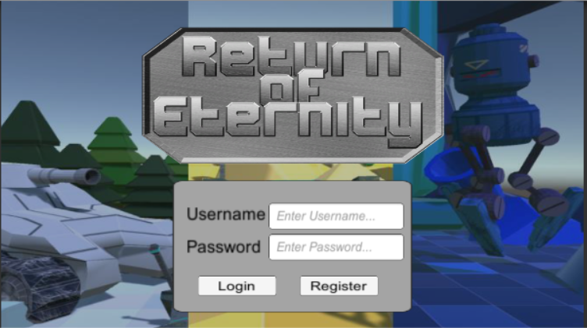

ภายในหน้านี้จะมีInputFieldสำหรับใส่UsernameและPasswordหากใส่ข้อมูลถูกต้องก็จะนำไปหน้าถัดไป หรือถ้าหากกดปุ่มสมัครก็จะเปิดPanelสำหรับสมัครขึ้นมา

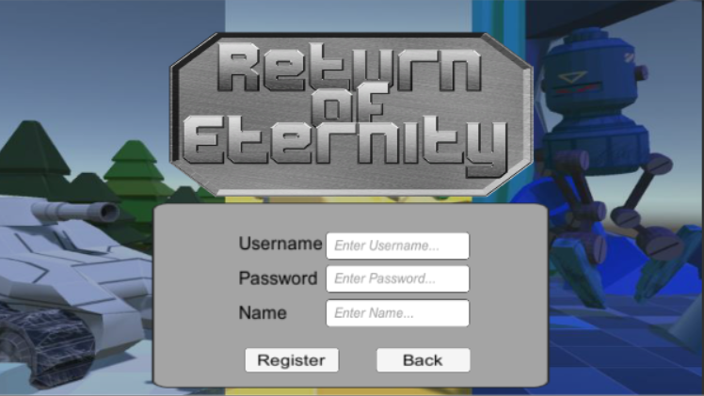

หน้าต่างสำหรับสมัครจะมีInputFieldให้ใส่ข้อมูลต่าง ๆ ซึ่งทั้ง 2 หน้านี้หากใส่ข้อมูลไม่ครบหรือข้อมูลผิดพลาดจะมีหน้าต่างแจ้งเตือนเด้งขึ้นมา

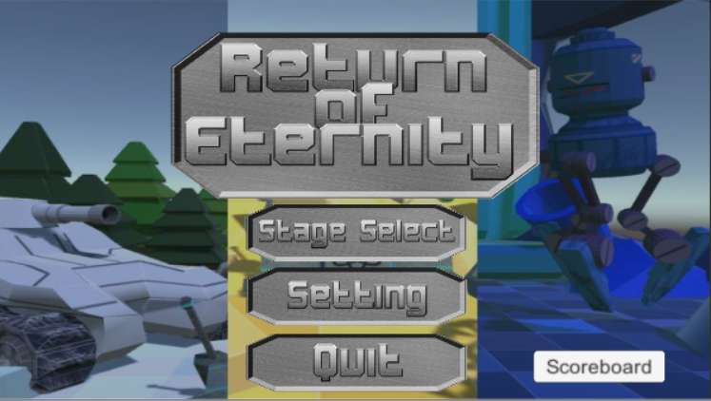

หลังจากที่ล็อคอินเข้ามาอย่างถูกต้องแล้วจะเปลี่ยนซีนมายังหน้านี้โดย Stage Selectจะนำไปยังหน้าเลือกด่าน Setting จะนำไปยังหน้าตั้งค่าเสียง Quit จะนำกลับไปยังหน้าล็อคอิน Scoreboardจะเปิดหน้าต่างตารางคะแนนผู้เล่นที่มีคะแนนมากที่สุด 10 อันดับขึ้นมา

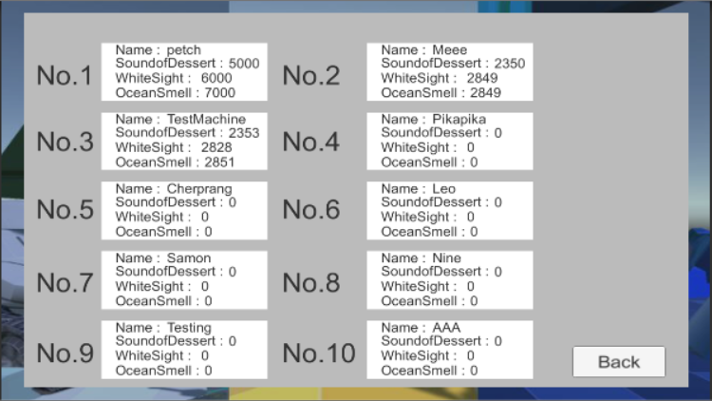

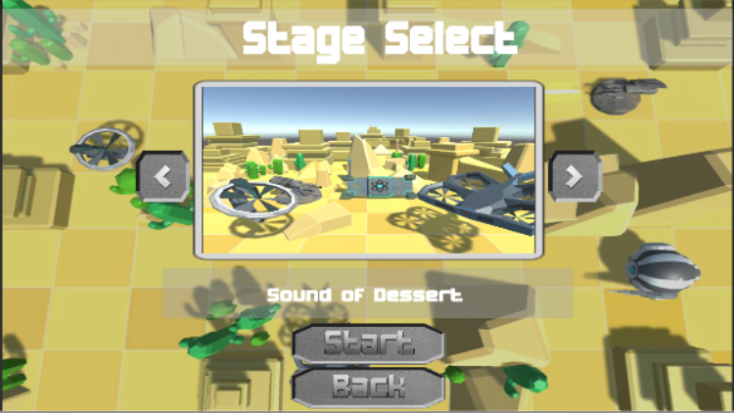

หลังจากกดเข้ามายังหน้าStage Select แล้วผู้เล่นจะสามารถกดเลือกด่านโดยการกดปุ่มด้านซ้ายและขวา แต่ปุ่มStartของด่านอื่น ๆ จะถูกล็อคไว้จนกว่าจะเล่นด่านก่อนหน้าจบ

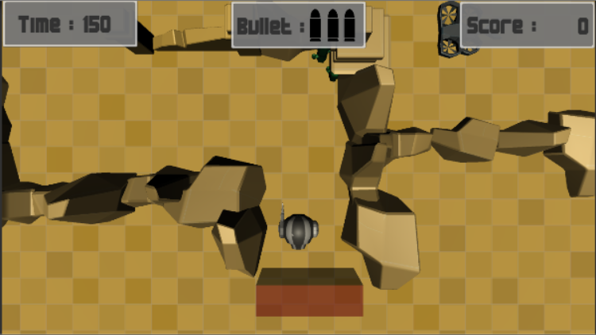

เมื่อเข้ามาในเกมแล้วหน้าที่ของผู้เล่นคือการบังคับให้หุ่นยนต์เก็บกู้ตัวนี้เข้าไปเก็บArtifactและหนีออกมาที่ทางเดิมโดยผู้เล่นจะมีเวลาและจำนวนกระสุนจำกัดต่างกันในแต่ละด่าน โดยระหว่างทางนั้นจะเต็มไปด้วยศัตรูแต่เนื่องด้วยหุ่นยนต์ที่บังคับนั้นเป็นเพียงหุ่นเก็บกู้ทำให้ความสามารถในการต่อสู้ไม่สูงมากและอ่อนแอการโจมตี การชนจากศัตรูเพียงครั้งเดียวก็ตายได้

การบังคับจะใช้ W A S D ในการควบคุมทิศทาง และปุ่ม Spacebar จะยิงกระสุนออกไปในทางที่หุ่นยนต์หันหน้าไป